**ที่ 108 / 2562 9 ธันวาคม 2562**

**ศูนย์วิจัยเศรษฐกิจ ธุรกิจและเศรษฐกิจฐานราก ธนาคารออมสิน**

**เผย “ดัชนีความเชื่อมั่นผู้ประกอบการ Startup ไตรมาส 3 ปี 2562 ยังอยู่ในเกณฑ์ที่สูงกว่าค่ากลางที่ระดับ 50”**

**ดร.ชาติชาย พยุหนาวีชัย** ผู้อำนวยการธนาคารออมสิน เปิดเผยว่า “ผลการสำรวจดัชนีความเชื่อมั่นผู้ประกอบการ Startup (SSI) ประจำไตรมาส 3 ปี 2562 ได้สำรวจกลุ่มตัวอย่างผู้ประกอบการ Startup ทั่วประเทศจำนวน 500 ตัวอย่าง พบว่า **ดัชนี SSI ประจำไตรมาส 3 ปี 2562 อยู่ที่ระดับ 51.85 สูงกว่าค่ากลางที่ระดับ 50 แสดงให้เห็นว่าผู้ประกอบการ Startup ยังมีความเชื่อมั่นต่อสถานการณ์ทางธุรกิจโดยรวม**”

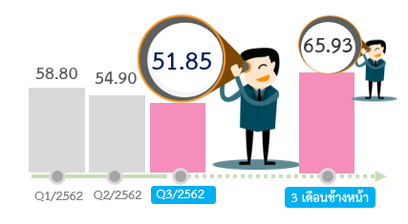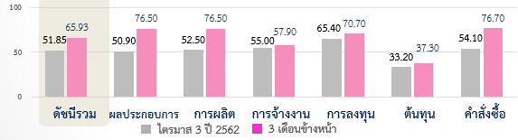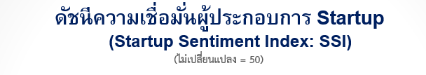อย่างไรก็ตาม ค่าดัชนีฯ ในไตรมาส 3 มีการปรับตัวลดลงต่อเนื่องจากสภาพเศรษฐกิจที่ชะลอตัวลงทั้งต่างประเทศและในประเทศ และถูกซ้ำเติมด้วยภัยธรรมชาติทั้งภัยแล้ง พายุฝนและวิกฤตน้ำท่วม โดยเฉพาะความเชื่อมั่นของผู้ประกอบการภาคการค้าอยู่ที่ระดับ 45.77 ซึ่งต่ำกว่า ค่ากลางที่ระดับ 50 เนื่องจากต้องเผชิญปัจจัยลบจากหลายปัจจัยไม่ว่าจะเป็น ภัยธรรมชาติทั้งภัยแล้งและอุทกภัย ในหลายพื้นที่ ส่งผลให้การคมนาคมขนส่ง กิจกรรมทางการค้าและธุรกิจชะลอตัวลง รวมถึงยังได้รับแรงกดดันจากการแข่งขัน ที่สูงขึ้น ทำให้ไม่สามารถปรับราคาขายสินค้าและบริการให้สูงขึ้นได้ ในขณะที่ต้นทุนผลิตภัณฑ์/สินค้าที่นำมาจำหน่ายปรับตัวสูงขึ้น ทำให้กำไรจากการประกอบการลดลง

**สำหรับ ดัชนี SSI ในอีก 3 เดือนข้างหน้า ผู้ประกอบการ Startup ส่วนใหญ่ประเมินว่าภาวะธุรกิจในภาพรวม มีโอกาสดีขึ้น** สะท้อนจากดัชนีความเชื่อมั่นคาดการณ์ในอีก 3 เดือนข้างหน้าอยู่ที่ระดับ 65.93 เนื่องจากในไตรมาส 4 เป็นช่วงฤดูการท่องเที่ยว (High season) ที่มีเทศกาลแห่งการเฉลิมฉลองและมีวันหยุดต่อเนื่องหลายช่วง จะทำให้กิจกรรมทางการค้าและธุรกิจคึกคักขึ้น รวมถึงมีคำสั่งซื้อและยอดสั่งซื้อล่วงหน้าเพิ่มขึ้น อีกทั้งผู้ประกอบการยังคาดหวังว่ามาตรการกระตุ้นเศรษฐกิจของรัฐบาลเช่น โครงการชิม ช้อป ใช้ จะช่วยกระตุ้นการใช้จ่ายของผู้บริโภคมากขึ้น ซึ่งน่าจะส่งผลเชิงบวกชัดเจนในไตรมาสที่ 4 จึงส่งผลให้ผู้ประกอบการมีความเชื่อมั่นคาดการณ์ไตรมาส 4 ในระดับสูง **อย่างไรก็ตาม จากสภาพเศรษฐกิจที่ชะลอตัวส่งผลต่อกำลังซื้อและการบริโภคภายในประเทศ ครัวเรือนระมัดระวังการใช้จ่ายและลดการใช้จ่าย ที่ไม่จำเป็นลง รวมถึงการแข่งขันทางธุรกิจที่เพิ่มสูงขึ้น ล้วนยังคงเป็นปัจจัยบั่นทอนต่อยอดขายสินค้าและบริการของผู้ประกอบการในปี 2562 ซึ่งอาจส่งผลให้ความเชื่อมั่นทางธุรกิจไม่เป็นไปตามที่คาดการณ์**

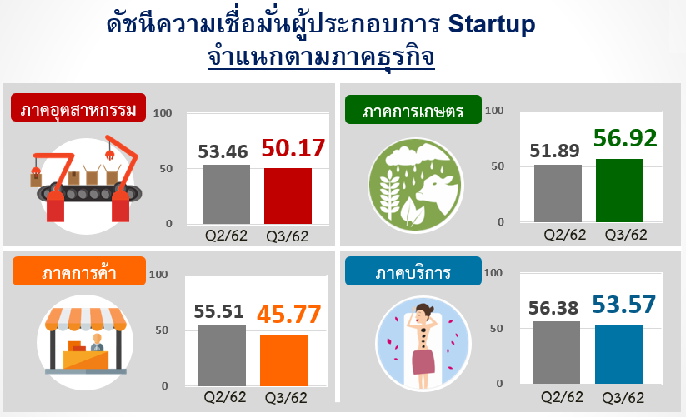**เมื่อพิจารณาในแต่ละภาคธุรกิจ** พบว่า ผู้ประกอบการในภาคอุตสาหกรรม การเกษตรและบริการยังมีความเชื่อมั่นต่อสถานการณ์ทางธุรกิจโดยรวม (สูงกว่าค่ากลางที่ระดับ 50) โดยดัชนี SSI ในภาคการเกษตรอยู่ที่ระดับ 56.92 สูงที่สุดในทุกภาคธุรกิจ เนื่องจากผู้ประกอบการหลายรายมีการใช้เทคโนโลยีและมีรูปแบบการจัดการฟาร์มอย่างเป็นระบบครบวงจรสามารถรักษามาตรฐานคุณภาพผลผลิตได้แม้สภาพอากาศแปรปรวน รวมถึงบางรายมีการประกันราคากับบริษัทคู่สัญญา ขณะที่ดัชนีภาคบริการและภาคอุตสาหกรรมอยู่ที่ 53.57 และ 50.17 ตามลำดับ แต่พบว่าความเชื่อมั่นของผู้ประกอบการภาคการค้าต่อสถานการณ์ทางธุรกิจลดลง(ต่ำกว่าค่ากลางที่ระดับ 50)มาอยู่ที่ 45.77 ซึ่งถือเป็นครั้งแรกตั้งแต่ธนาคารมีการจัดทำดัชนีนี้ขึ้นมา โดยผู้ประกอบการ Startup ในทุกภาคธุรกิจยังคงมี**ข้อจำกัดในการดำเนินธุรกิจ**จากภาวะเศรษฐกิจที่ส่งผลให้ผู้บริโภคระมัดระวังและลดการจับจ่ายที่ไม่จำเป็นลง ปัญหาภัยธรรมชาติที่ทำให้ผลผลิตการเกษตรและราคาวัตถุดิบมีความไม่แน่นอนสูง การแข่งขันทางธุรกิจจากคู่แข่งขันที่เพิ่มขึ้น รวมถึงปัญหาการขาดแคลนบุคลากรที่มีฝีมือ เช่น โปรแกรมเมอร์ และขาดเงินทุนหมุนเวียน

ทั้งนี้ ศูนย์วิจัยฯ มองว่ายังมี**ประเด็นที่ต้องติดตาม**คือปัจจัยทางด้านต้นทุนของผู้ประกอบการ Startup ที่ยังอยู่ ในระดับสูง ทั้งวัตถุดิบที่ใช้ในการผลิตสินค้าและบริการ ค่าจ้างแรงงานที่มีฝีมือ ค่าฝึกอบรมพัฒนาทักษะแรงงาน ค่าใช้จ่ายด้านการตลาด รวมถึงค่าสาธารณูปโภคต่างๆ นอกจากนี้**ผู้ประกอบการ Startup ยังคงต้องการให้ภาครัฐสนับสนุน**ในด้านเงินทุน ทั้งระยะยาว และระยะสั้นโดยมีเงื่อนไขการกู้ยืมที่ยืดหยุ่น ช่วยสนับสนุนด้านการตลาด การจับคู่ทางธุรกิจ (Business Matching) ช่วยโฆษณาประชาสัมพันธ์สินค้าทางสื่อต่างๆ และการออกบูธแสดงสินค้าที่เป็นไปอย่างต่อเนื่อง และมีพี่เลี้ยงคอยให้คำปรึกษาแนวทางการขยาย/ต่อยอดธุรกิจหรือช่วยเสนอแนะวิธีการแก้ไขปัญหาเมื่อธุรกิจประสบปัญหา เพื่อให้ธุรกิจเติบโตได้อย่างมั่นคง รวมทั้งการอบรมเพิ่มความรู้ด้านการค้าในยุค Digital ความรู้ด้านการลงทุน การขยายธุรกิจ การส่งออก ภาษี ตลอดจนการนำเทคโนโลยีใหม่ๆ มาใช้ปรับปรุงประสิทธิภาพการดำเนินงานให้ดียิ่งขึ้น” นายชาติชายฯ กล่าว